Hettich Polska: zmiany w Zarządzie i nowe perspektywy w 2026 roku

Zmiany w Zarządzie Hettich Polska
Z dniem 31 marca 2026 roku Hettich Polska żegna Beatę Lasotę, Prezes Zarządu i ikonę firmy, która po 28 latach pracy postanowiła skorzystać z przywileju emerytury, by w pełni poświęcić się realizacji własnych pasji oraz aktywnościom, które dają jej radość i inspirację.
Beata Lasota przez niemal trzy dekady była jednym z najważniejszych filarów Hettich Polska - osobą, która nie tylko budowała firmę od podstaw w Polsce, ale również skutecznie prowadziła ją przez liczne przemiany rynkowe i wyzwania branżowe. Jak sama podkreślała, Hettich to dla niej nie tylko miejsce pracy, lecz „trochę jak trzecie dziecko”, a jej misją było tworzenie firmy opartej na rodzinnej atmosferze, wartościach i kulturze dbania o ludzi” – co stanowiło istotny wyróżnik Hettich Polska przez wiele lat.
Jednym z kluczowych wyzwań, które przypadły na ostatnie czasy Jej kierownictwa, było skuteczne przejęcie i integracja firmy FGV Europe w strukturach Grupy Hettich. Proces połączenia FGV z Grupą Hettich został sfinalizowany w 2024 roku i stanowił strategiczny krok umacniający pozycję Grupy Hettich w branży okuć meblowych na świecie. W konsekwencji tej integracji Beata Lasota objęła funkcję Członka Zarządu FGV Europe w Polsce, współtworząc strategię dalszego rozwoju firmy oraz umacniając współpracę strategiczną obu marek na rynku polskim i międzynarodowym.
Była to nie tylko rola menedżerska, ale także ważny etap w budowaniu nowej historii współpracy między Hettich a FGV, wspieranej jej doświadczeniem, energią i zaangażowaniem.
Dziękujemy Pani Beacie Lasocie za lata oddania, pasji i determinacji, które przyczyniły się do sukcesów Hettich Polska oraz jej miejsca w branży okuć meblowych. Jej wkład w rozwój organizacji pozostanie trwałym elementem historii firmy, a wartości, które promowała, będą nadal inspirować kolejne pokolenia liderów.

Nowy model współdzielonego zarządzania w Hettich Polska

W związku z tymi zmianami, w Hettich Polska i FGV Europe od 31 marca 2026 roku wprowadzony zostaje model współdzielonego przywództwa. Odpowiedzialność za zarządzanie obiema organizacjami obejmą:
- Krzysztof Czekalski, który obejmuje stanowisko Dyrektora Finansowego i Administracyjnego oraz Członka Zarządu, odpowiadając za obszary finansów, prawa i administracji.
- Marcin Dzieciuchowicz, który pełni funkcje General Managera i Prokurenta, nadzorując sprzedaż, marketing oraz wsparcie techniczne.
.
Nowy model współdzielonego zarządzania ma na celu elastyczne i synergiczne wykorzystanie kompetencji kierownictwa, wspierając realizację strategicznych celów oraz dalsze wzmacnianie pozycji obu spółek na rynku meblarskim.

W dziale prasowym na stronie www.hettich.com można pobrać następujące zdjęcia:

001

Z dniem 31.03.2026 Beata Lasota odeszła na emeryturę
Fot: Hettich
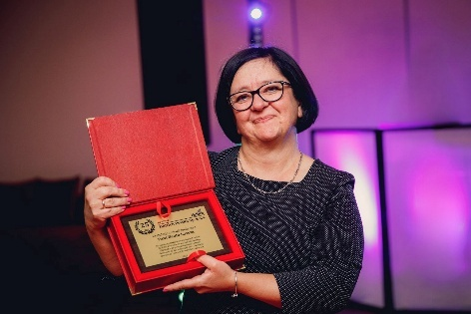

002

Krzysztof Czekalski, Dyrektor Finansowy i Administracyjny oraz Członek Zarządu Hettich Polska i FGV Europe, oraz Marcin Dzieciuchowicz, General Manager i Prokurent Hettich Polska i FGV Europe
Fot: Hettich
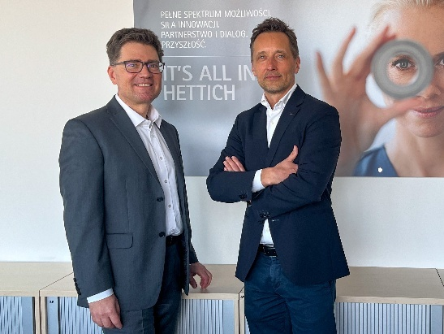

O Hettich
Firma Hettich została założona w 1888 roku i jest jednym z największych producentów okuć meblowych na świecie. Nasza główna siedziba mieści się w miejscowości Kirchlengern w Niemczech. W ponad 100 krajach wraz z niemal
8 200 współpracownikami wspólnie dążymy do jednego celu: rozwoju inteligentnej techniki do mebli. Bo technika do mebli to nasza pasja. Fascynujemy i inspirujemy nią ludzi na całym świecie.„It’s all in Hettich” to nasze motto, za którym kryje się kompleksowa oferta usług i produktów, zorientowanych na potrzeby naszych klientów. Zrównoważony rozwój, a także aspekty społeczne i ekologiczne są przy tym od zawsze naszym priorytetem. www.hettich.com

